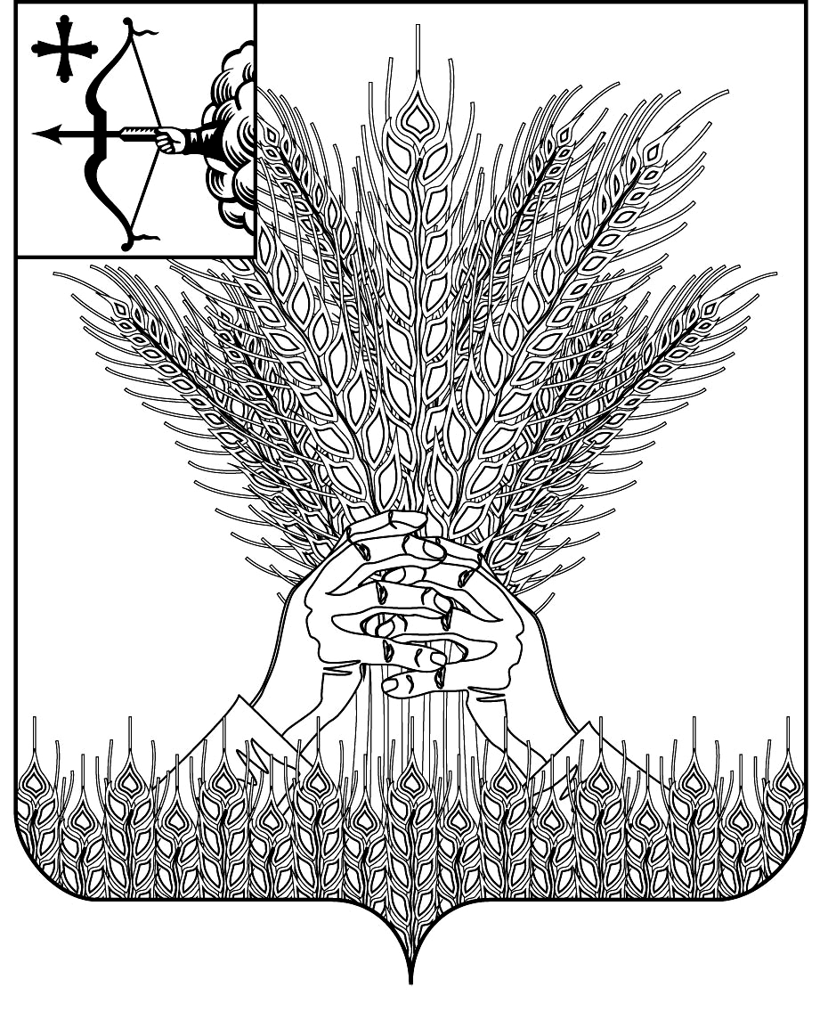

РОССИЙСКАЯ ФЕДЕРАЦИЯ

ДУМА КИКНУРСКОГО МУНИЦИПАЛЬНОГО ОКРУГА
КИРОВСКОЙ ОБЛАСТИ
первого созыва

РЕШЕНИЕ

30.01.2025 № 44-371
пгт Кикнур

О внесении изменений и дополнений в решение
Думы Кикнурского муниципального округа
Кировской области от 30.10.2024 № 41-349

В соответствии с пунктом 5 статьи 30 Федерального закона от 31.07.2020 № 248-ФЗ «О государственном контроле (надзоре) и муниципальном контроле в Российской Федерации», Уставом муниципального образования Кикнурский муниципальный округ Кировской области, Дума Кикнурского муниципального округа РЕШИЛА:
1. Внести и утвердить изменения и дополнения в Положение о муниципальном земельном контроле на территории муниципального образования Кикнурский муниципальный округ Кировской области, утвержденное решением Думы Кикнурского муниципального округа Кировской области от 30.10.2024 № 41-349 «Об утверждении Положение о муниципальном земельном контроле на территории муниципального образования Кикнурский муниципальный округ Кировской области» (далее – Положение) следующего содержания:
1.1 в пункте 6.2 Положения слова «утверждаются муниципальным правовым актом администрации» заменить словами «утверждены приложениями № 3, № 4 к Положению о муниципальном земельном контроле на территории муниципального образования Кикнурский муниципальный округ Кировской области»;
1.2 Положение дополнить приложениями № 3, № 4 к Положению о муниципальном земельном контроле на территории муниципального образования Кикнурский муниципальный округ Кировской области согласно приложению.
2. Настоящее постановление подлежит опубликованию в Сборнике муниципальных правовых актов органов местного самоуправления муниципального образования Кикнурский муниципальный округ Кировской области.
3. Настоящее решение вступает в силу со дня его официального опубликования.

Председатель Думы Кикнурского
муниципального округа В.Н. Сычев

И.о. главы Кикнурского

муниципального округа,

первый заместитель главы

администрации округа М.Н. Хлыбов

____________________________________________________

ПОДГОТОВЛЕНО

Главный специалист отдела
по муниципальному имуществу
и земельным ресурсам Е.Н. Ермолова

СОГЛАСОВАНО

Заведующий отделом по
муниципальному имуществу
и земельным ресурсам Л.Г. Корчагина

Консультант-юрист отдела
по организационно-правовым и

кадровым вопросам С.В. Рычкова

Разослать: имуществу
Приложение № 3

к Положению о муниципальном земельном контроле на территории муниципального образования Кикнурский муниципальный округ Кировской области

КЛЮЧЕВЫЕ ПОКАЗАТЕЛИ
И ИХ ЦЕЛЕВЫЕ ЗНАЧЕНИЯ

№ п/п | Наименование ключевого показателя | Целевое значение ключевого показателя
1 | Материальный вред, причиненный почвам земель местного назначения, на валовый региональный продукт | 0,00 тыс. руб.
2 | Пресечение незаконного (нецелевого) использования земельных участков, причиняющих угрозу (вред) жизни и здоровью граждан, а также правам и законным интересам третьих лиц (граждан, организаций) | 0%

Приложение № 4

к Положению о муниципальном земельном контроле на территории муниципального образования Кикнурский муниципальный округ Кировской области

ИНДИКАТИВНЫЕ ПОКАЗАТЕЛИ

1. Количество плановых контрольных мероприятий, проведенных за отчетный период всего, в том числе
Инспекционный визит
Рейдовый осмотр
Документарная проверка
Выездная проверка.
2. Количество внеплановых контрольных мероприятий, проведенных за отчетный период всего, в том числе
Инспекционный визит
Рейдовый осмотр
Документарная проверка
Выездная проверка
Наблюдение за соблюдением обязательных требований
Выездное обследование
3. Количество внеплановых контрольных мероприятий, проведенных на основании выявления соответствия объекта контроля параметрам, утвержденным индикаторами риска нарушения обязательных требований, или отклонения объекта контроля от таких параметров, за отчетный период всего, в том числе
Несоответствие площади более чем на 10%
Отсутствие сведений о правах на ЗУ
Отсутствие ОКС на ЗУ по истечении 3 лет
Признаки негативных процессов на ЗУ, влияющих на плодородие земель
Зарастание ЗУ сорной и древесно-кустарниковой растительностью
4. Общее количество контрольных мероприятий с взаимодействием, проведенных за отчетный период.
5. Количество контрольных мероприятий с взаимодействием, проведенных за отчетный период всего, в том числе
Инспекционный визит
Рейдовый осмотр
Документарная проверка
Выездная проверка
6. Количество контрольных мероприятий, проведенных с использованием средств дистанционного взаимодействия, за отчетный период.
7. Количество профилактических визитов, проведенных за отчетный период.
8. Количество предостережений о недопустимости нарушения обязательных требований, объявленных за отчетный период.
9. Количество контрольных мероприятий, по результатам которых выявлены нарушения обязательных требований, за отчетный период.
10. Количество контрольных мероприятий, по итогам которых возбуждены дела об административных правонарушениях, за отчетный период.
11. Сумма административных штрафов, наложенных по результатам контрольных (надзорных) мероприятий, за отчетный период.
12. Количество направленных в органы прокуратуры заявлений о согласовании проведения контрольных мероприятий за отчетный период.
13. Количество направленных в органы прокуратуры заявлений о согласовании проведения контрольных мероприятий, по которым органами прокуратуры отказано в согласовании, за отчетный период.
14. Общее количество учтенных объектов контроля по которым проведены контрольные мероприятия на конец отчетного периода.
15. Количество учтенных объектов контроля, отнесенных к категориям риска, по каждой из категорий риска, на конец отчетного периода всего, в том числе
среднего риска;
умеренного риска;
низкого риска.
16. Количество контролируемых лиц, в отношении которых проведены контрольные (надзорные) мероприятия, за отчетный период.
17. Общее количество поступивших обращений в рамках досудебного обжалования в адрес контрольного (надзорного) органа, за отчетный период.
18. Количество жалоб, в отношении которых контрольным органом был нарушен срок рассмотрения, за отчетный период.
19. Количество жалоб на решения о проведении контрольных мероприятий, за отчетный период.
20. Количество жалоб на акты контрольных мероприятий, предписания об устранении выявленных нарушений, за отчетный период
21. Количество жалоб на действия (бездействия) должностных лиц, уполномоченных осуществлять муниципальный земельный контроль, в рамках контрольных мероприятий, за отчетный период
22. Количество исковых заявлений об оспаривании решений, действий (бездействия) должностных лиц контрольных органов, направленных контролируемыми лицами в судебном порядке, за отчетный период.
23. Количество исковых заявлений об оспаривании решений, действий (бездействия) должностных лиц контрольных органов, направленных контролируемыми лицами в судебном порядке, по которым принято решение об удовлетворении заявленных требований, за отчетный период.
24. Количество контрольных мероприятий, проведенных с грубым нарушением требований к организации и осуществлению государственного контроля (надзора) и результаты которых были признаны недействительными, за отчетный период.

____________

